Многокнопочная панель (Sip-сервер)
Инструкция предназначена для настройки вызывной панели с несколькими кнопками. В качестве Sip-сервера выступает вызывная панель:
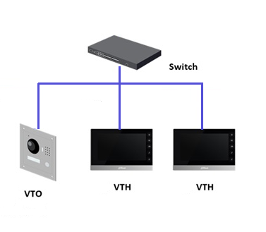
Состав оборудования:
Наименование | Ip-адрес | Версия прошивки
VTO3211D | 172.16.49.22 | General_Eng_P_SIPV4.300.0000000.6.R
VTH5241DW | 172.16.49.19 | General_Eng_P_SIPV4.300.0000000.4.R
VTH5221DW | 172.16.49.20 | General_Eng_P_SIPV4.300.0000000.4.R

Пошаговый алгоритм:
- Инициализация устройств
- Настройка вызывной панели VTO (Sip-сервер)
- Настройка монитора VTH

- Инициализация устройств
Шаг 1. Подключить устройства по схеме топологии.
Шаг 2. Инициализировать устройства.
Шаг 3. Присвоить устройствам ip-адреса (одинаковые подсети, неповторяющиеся адреса).

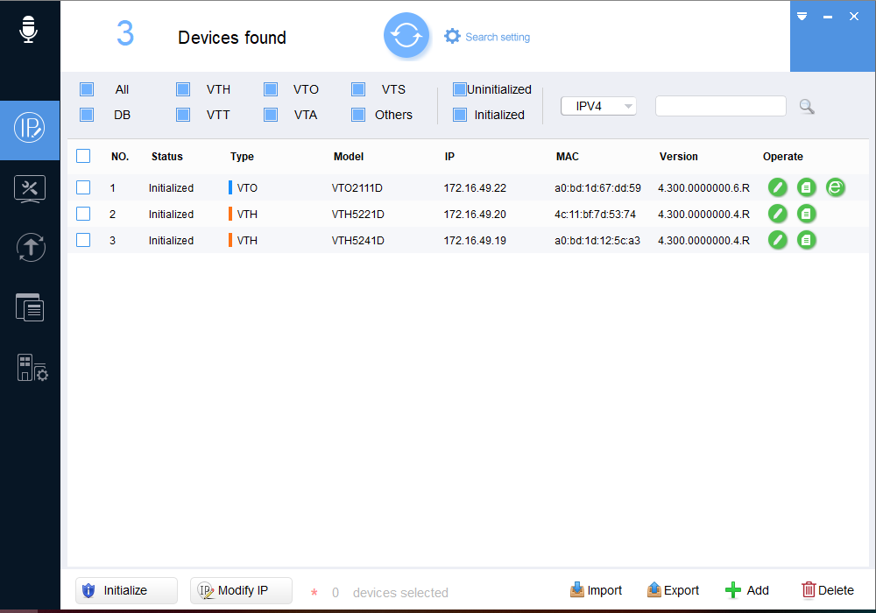

- Настройка VTO3211 (Sip-сервер)
Шаг 1. Зайти в Веб-интерфейс устройства.
Шаг 2. Зайти в Local Settings.
Шаг 3. Установить Device Type >> Villa Station
VTO No. >> 8001 (Стоит по умолчанию)
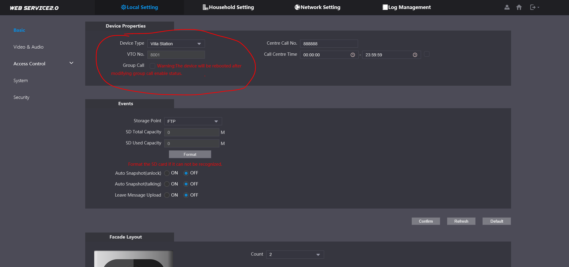
Шаг 4. Сохранить результаты.
Шаг 5. Перейти во вкладку Network setting, Sip server.
Шаг 6. Поставить галочку на SIP server
Больше никаких настроек в данной вкладке не нужно.
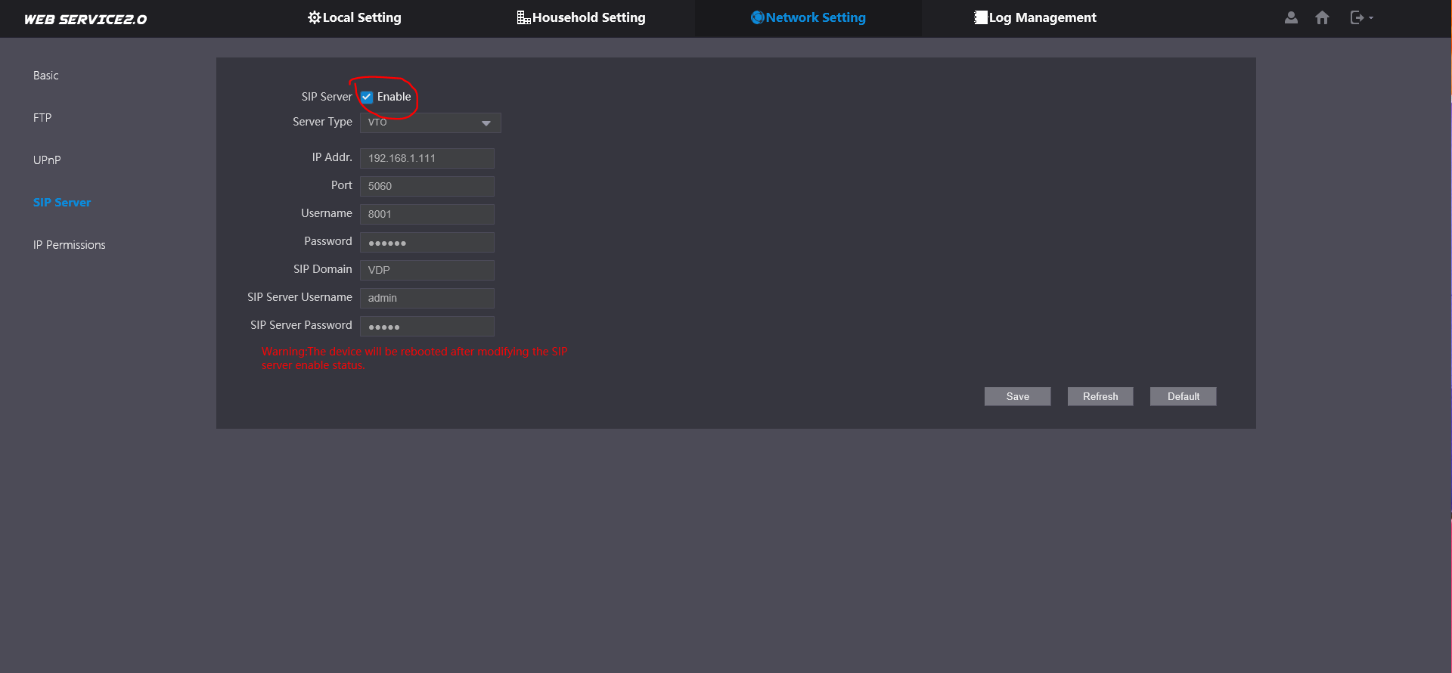 Шаг 7. Сохранить результаты. Устройство уйдет в перезагрузку.

Шаг 8. Создание комнат. Переходим во вкладку Household >> Room No. Management
Нажимаем “Add”
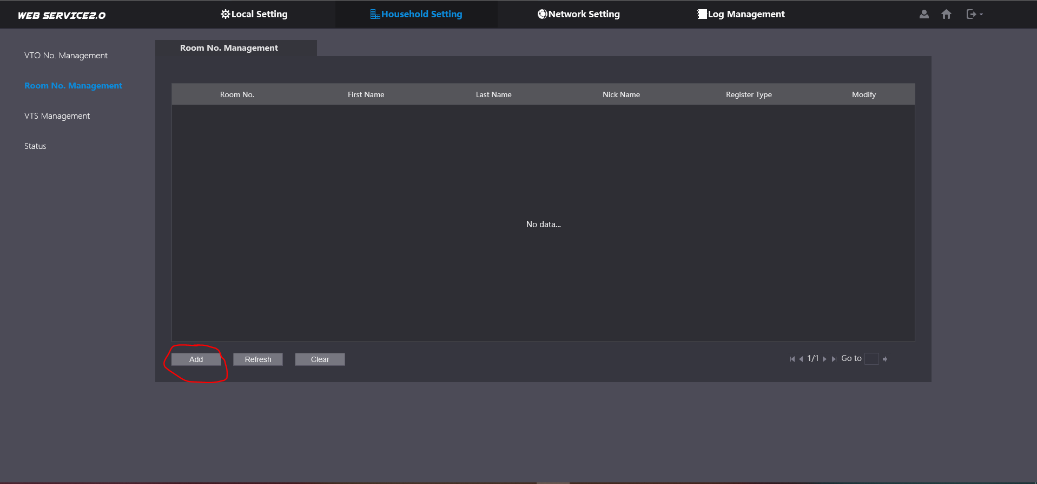
Шаг 9. Создаём комнаты 9901 и 9902
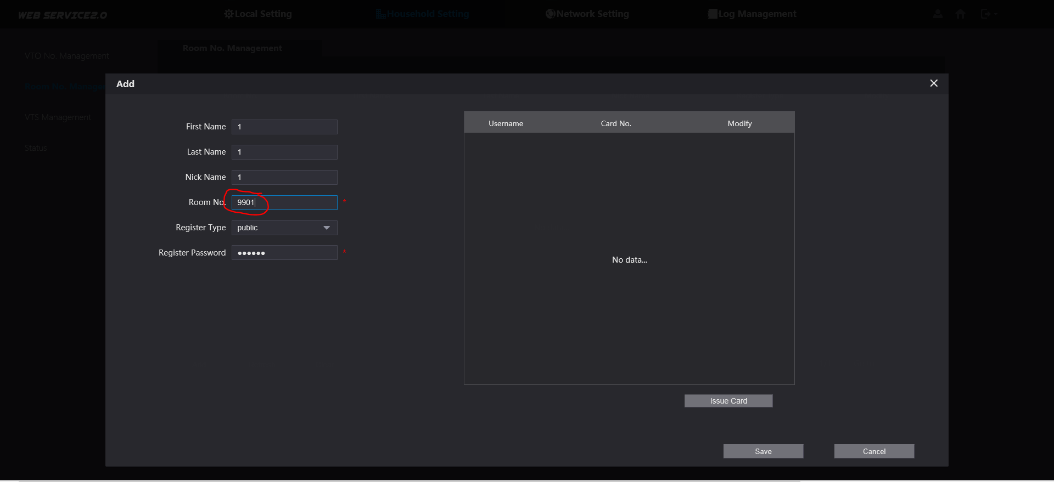

Так это должно выглядеть в последствии:
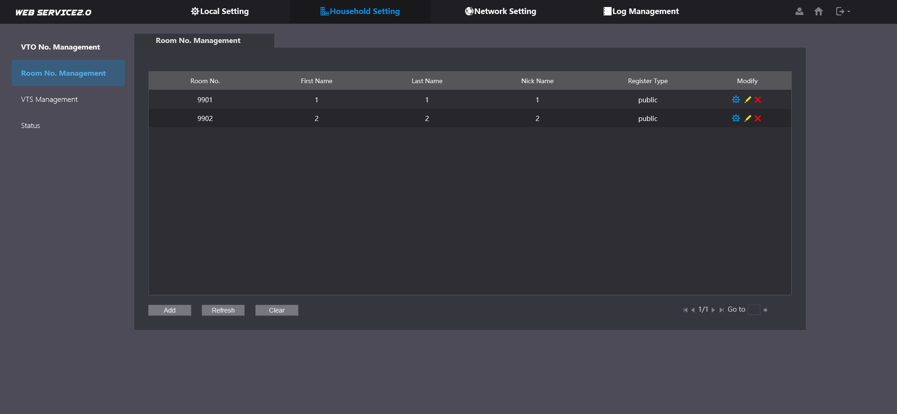
Шаг 10. Переходим в меню Local Settings >> опускаем страницу вниз.
Производим назначение клавиш. Нажимаем Confirm.
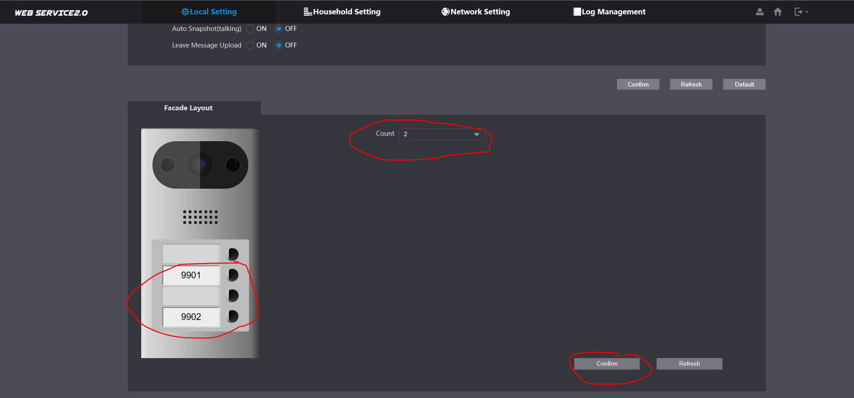

- Настройка VTH
Шаг 1. Открыть настройки администратора на панели VTH (Зажать Settings пока не появится окно с вводом пароля)
Шаг 2. Во вкладке Network проверяем настройки сети. Необходимо чтобы VTH и VTO были в одной подсети.
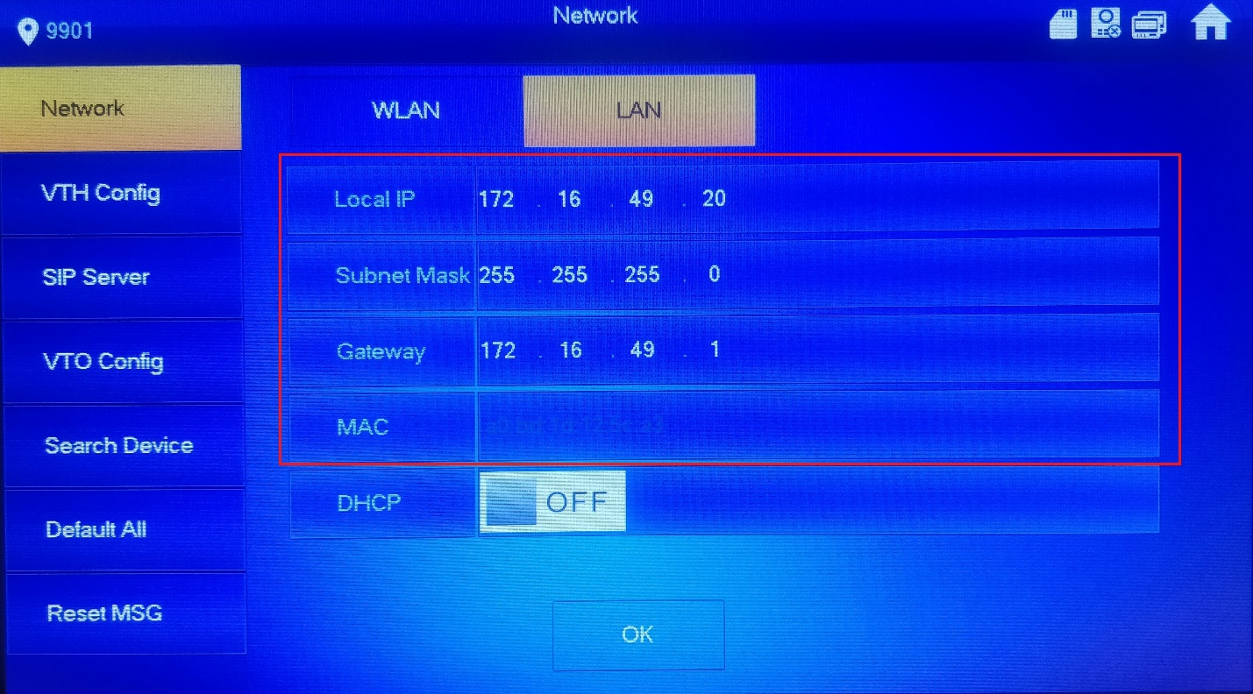
Шаг 3. Во вкладке SIP server: Server IP >> IP вызывной панели VTO
Network Port >> 5060
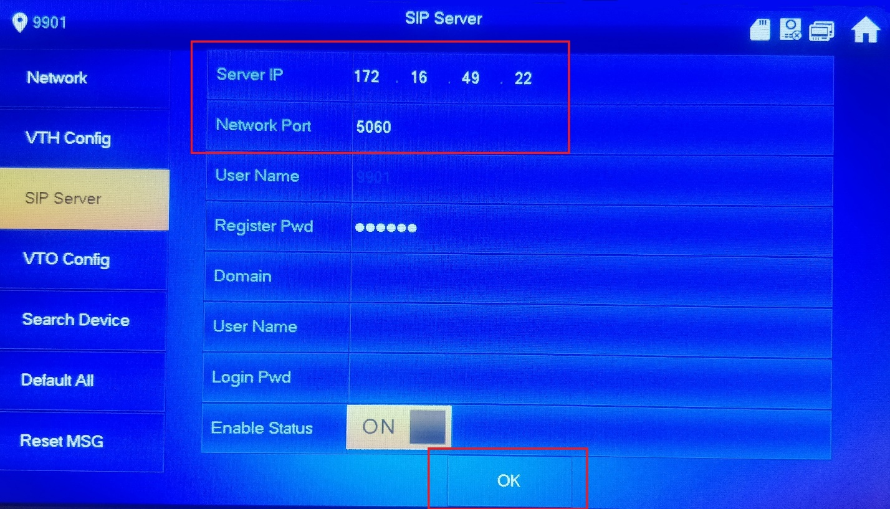

Шаг 4. Во вкладке VTH Config: Room No. 9901
!!!При добавлении других мониторов будет изменяться только номер комнаты. Для второго монитора номер будет 9902. Все остальные настройки идентичны.
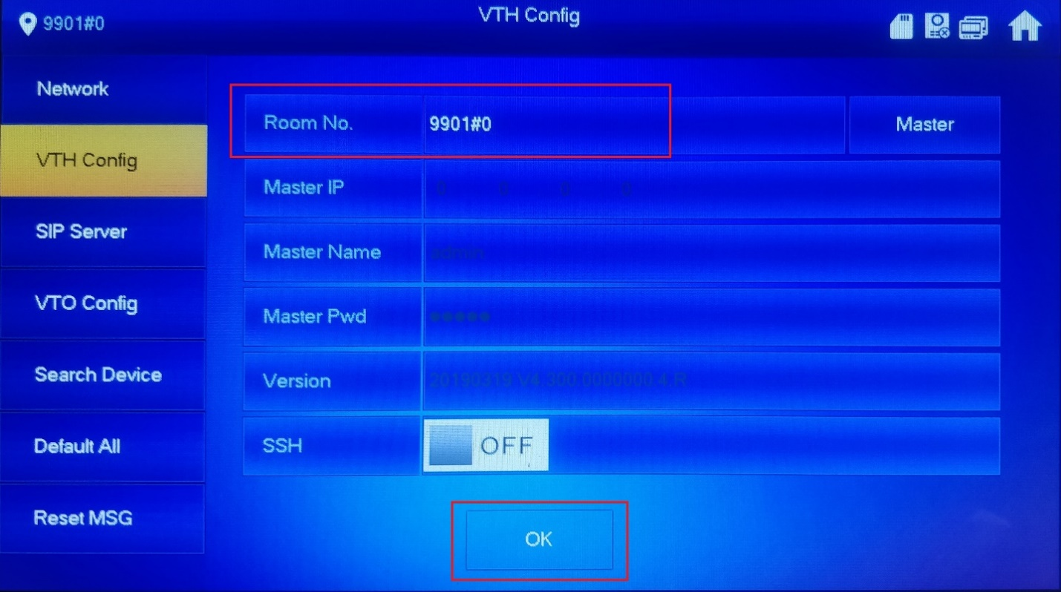
Шаг 5. Во вкладке VTO Config: VTO IP Address >> Ip-адрес вызывной панели VTO
Username >> Логин VTO (admin)
Password >> Пароль VTO (admin123)
Enable status >> ON
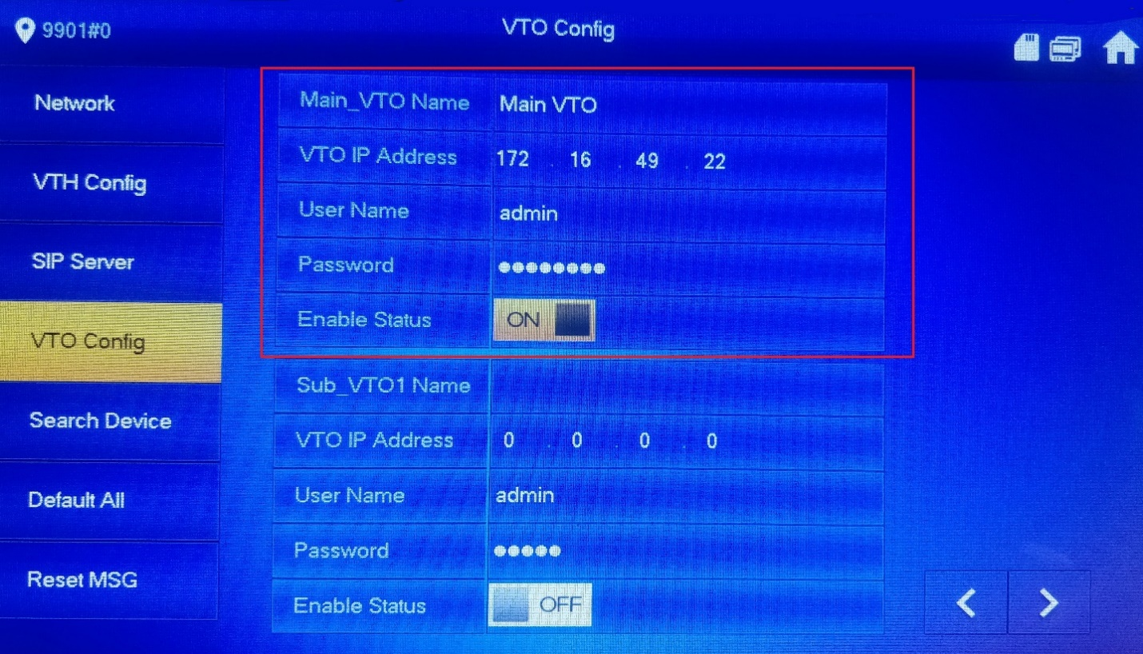

ВАЖНО!!! Если все добавлено верно из правого верхнего угла пропадет значок
Если значок не исчез, подождите пару минут. Если значок не пропадает, тогда d настройках SIP-сервера:
Enable Status >> Off
Ждем несколько минут.
Enable Status >> On
Ждем несколько минут.
Если после этого значок не пропадает, необходимо заново проверить все предыдущие настройки.

